PEMODELAN MOBILE GIS SEJARAH HIDUP NABI MUHAMMAD SAW BERBASIS ANDROID
(maksimal 15 Kata, Memberi Gambaran Penelitian Yang Telah Dilakukan, Huruf Kapital, Times New Roman, Font 12, Spasi 1, Bold)

¹⁾ Nama Penulis Pertama, ²⁾ Penulis Kedua, dan seterusnya ³⁾ …⁴⁾ ….
(Times New Roman, Font 11, Bold, spasi 1, Nomor Urut Penulis)
^{1,2,3)}Program Studi, Fakultas, Universitas
^{1,2,3)}Jl. Riau Ujung No 73 Pekanbaru – Riau - Indonesia
E-mail : Penulis satu, Penulis dua, dst…
(Times New Roman, Font 10,spasi 1, nomor urut email)

ABSTRAK (Times New Roman 10, spasi 1, dibuat dalam dua bahasa indonesia maksimal 250 kata)
Abstrak memuat uraian singkat mengenai pendahuluan, metode, tujuan, hasil dan kesimpulan. Abstrak ditulis dalam bahasa Indonesia. Pengetikan abstrak dilakukan dengan spasi tunggal dengan margin yang lebih sempit dari margin kanan dan kiri teks utama. Kata kunci perlu dicantumkan untuk menggambarkan ranah masalah yang diteliti dan istilah-istilah pokok yang mendasari pelaksanaan penelitian. Kata-kata kunci dapat berupa kata tunggal atau gabungan kata. Jumlah kata-kata kunci 3-5 kata. Kata-kata kunci ini diperlukan untuk komputerisasi. Pencarian judul penelitian dan abstraknya dipermudah dengan kata-kata kunci tersebut.

Kata Kunci: isi, format, artikel.

ABSTRACT (Times New Roman 10, spasi 1, dibuat dalam bahasa inggris tulisan cetak miring / italic )
Abstrak memuat uraian singkat mengenai pendahuluan, metode, tujuan, hasil dan kesimpulan. Abstrak ditulis dalam bahasa Bahasa Inggris. Pengetikan abstrak dilakukan dengan spasi tunggal dengan margin yang lebih sempit dari margin kanan dan kiri teks utama. Kata kunci perlu dicantumkan untuk menggambarkan ranah masalah yang diteliti dan istilah-istilah pokok yang mendasari pelaksanaan penelitian. Kata-kata kunci dapat berupa kata tunggal atau gabungan kata. Jumlah kata-kata kunci 3-5 kata. Kata-kata kunci ini diperlukan untuk komputerisasi. Pencarian judul penelitian dan abstraknya dipermudah dengan kata-kata kunci tersebut.

Keyword: isi, format, artikel.

PENDAHULUAN

(judul Rata Kiri, Times New Roman 12, Bold, spasi 1.15, Huruf kapital)

Jika ada Sub Judul (Tulisan Sub judul Rata kiri, italic, Times New Roman, Font 12, Bold, spasi 1.15)

Pada isi latar belakang rata kiri kanan, Times New Roman, Font 12, spasi 1.15, tambahkan tujuan penelitian, penelitian sejenis dan beberapa literatur yang sudah anda review.
Kampar merupakan salah satu Kabupaten di Propinsi Riau yang memiliki potensi perikanan air tawar yang sangat besar[1]. Secara geografis Kabupaten Kampar mempunyai letak geografis yang strategis, yang berbatasan dengan Kota Pekanbaru dan Kabupaten Siak di sebelah utara dan Kabupaten Kuantan Singingi di sebelah selatan, dan berbatasan dengan Kabupaten Rokan Hulu dan provinsi Sumatra Barat di sebelah barat, sedangkan disebelah timur berbatasan dengan Kabupaten Pelalawan[2]. Dengan letak geografisnya tersebut Kampar memiliki potensi pengembangan budidaya air tawar terutama budidaya kolam keramba (keramba ikan lele) dan jaring apung[3]. Topografi Kampar juga mendukung karena memiliki banyak sungai, waduk, dan kolam[4].

METODE
Jelaskan metode yang digunakan, metode penelitian maupun metode pengolahan data, jika terdapat gambar bagan atau sejenisnya gunakan gambar yang dapat di baca dan jelas. Misalnya :

Kerangka Kerja Penelitian
Untuk mempermudah dalam pengerjaan penelitian ini, maka penulis membuatkan kerangka kerja penelitian seperti pada gambar 3.1 berikut ini.

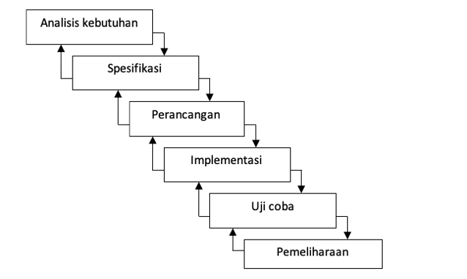
Gambar 1. Kerangka Kerja Penelitian

HASIL
Menjelaskan proses pengolahan, pembuatan dan apa saja yang berhubungan dengan hasil penelitian misalnya seperti dibawah ini :

Perancangan Proses
Diagram konteks memberikan gambaran seluruh elemen sistem. Terdapat dua entitas luar yaitu :
- user, sebagai pengguna sistem dan dapat melihat info peta keramba. Pada user terdapat beberapa aliran data, yaitu data lokasi dan data buku tamu.
- Admin sebagai pengolah sistem, pada admin terdapat aliran data yaitu, data login, data lokasi, data desa dan data kabupaten
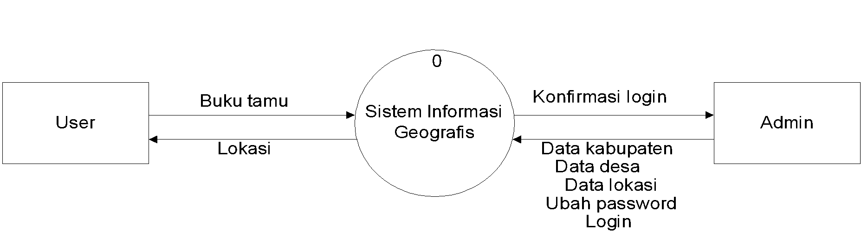
Gambar 2. Diagram Konteks

DFD Level 1
Pada proses sistem informasi geografis keramba ikan berbasis web ini, terdiri dari 2 proses untuk user yaitu, buku tamu dan peta keramba dan 6 proses untuk admin yaitu, login, olah peta keramba, olah kecamatan, olah desa dan ubah password. Dapat dilihat pada gambar 3.
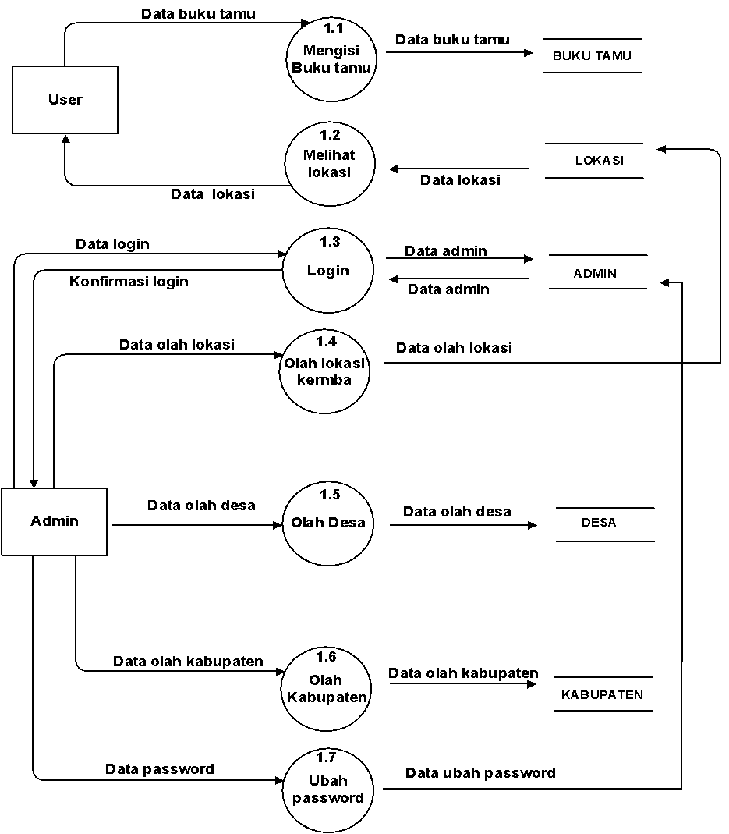
Gambar 3. DFD Level 1

Implementasi

Tabel 1. Tabel Pengolahan Data
No | Koordiat | Lokasi | alamat | ket
1
2
3
4
5
6
7
8
9
10

Ikuti bentuk dan penamaan tabel seperti di atas, tabel tanpa garis vertikal, jika tabel terlalu banyak kolom maka boleh menggunakan margin 1 kolom saja untuk tabel tersebut seperti contoh table 2 dibawah ini

Tabel 2. Pengolahan Data
No | NIM | Nama | Alamat | Ttgl | Umur | semeter | sks | Nama | Alamat

Untuk gambar jangan memasukkan gambar dengan resolusi yang terlalu tinggi, gunakan resolusi yang rendah namun gambar tetap terlihat jelas dan dapat di baca,

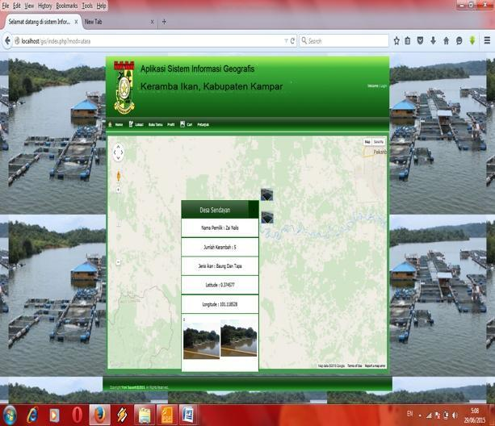
Gambar 4. Halaman Lokasi

KESIMPULAN
Kesimpulan di jelaskan secara deskriptif, lengkap dan berhubungan dengan tujuan penelitian.

DAFTAR PUSTAKA (Menggunakan Mendeley atau sejenisnya dengan style IEEE,)

Jika referensi selain dari jurnal seperti buku, video, skripsi, disertasi, terbitan, atau link, silahkan seting/atur di aplikasi Mendeley atau aplikasi sejenisnya agar susunan referensi sesuai dengan style IEEE

ATURAN REFERENSI/DAFTAR PUSTAKA
      - Memuat minimal 15 referensi
      - 12 sitasi dari sumber bebas, 3 sitasi dari jurnal RABIT
      - Minimal 7 tahun terahir jika sumber jurnal, 10 tahun terahir dari sumber buku atau lainnya
      - Memuat 90% referensi dari sumber jurnal dan 10% dari sumber buku atau lainnya
      - Tidak menerima referensi berupa link dari web yang tidak di percaya

*Hapus tulisan ini dan semua tulisan yang berwana abu-abu/gray

